Họ và tên: Phan Ngọc Bảo Anh
Lớp: 12_ĐH_CNPM1
MSSV: 1250080010
LAB 4
1. Yêu cầu hệ thống
1.2.1 Đầu vào - xử lý - xuất kết quả
Nhóm nghiệp vụ | Đầu vào | Xử lý chính | Xuất kết quả
Sản phẩm | Nhóm sản phẩm, mã sản phẩm, tên, nhà sản xuất, hình ảnh, mô tả, thông số kỹ thuật, giá, tình trạng | Kết nối Hệ thống quản lý sản phẩm; lấy và hiển thị thông tin sản phẩm | Danh sách sản phẩm; thông tin chi tiết sản phẩm
Chọn sản phẩm | Sản phẩm được chọn | Thêm sản phẩm vào giỏ hàng | Giỏ hàng hiện tại
Quản lý giỏ hàng | Sản phẩm, số lượng cần mua | Thêm, cập nhật số lượng, loại bỏ sản phẩm | Danh sách sản phẩm và số lượng trong giỏ
Đặt hàng | Giỏ hàng, thông tin khách hàng | Kiểm tra đăng nhập; chọn loại giao hàng; nhập thông tin người nhận | Thông tin đơn đặt hàng
Tính tiền | Sản phẩm, số lượng, giá bán, loại giao hàng, khu vực giao hàng | Tính tổng tiền hàng; tính chi phí giao hàng; áp dụng miễn phí giao hàng theo giá trị đơn hàng | Tổng trị giá đơn hàng
Thanh toán | Loại thẻ, số thẻ, ngày hết hạn, tên chủ thẻ, CSV | Kết nối Dịch vụ thanh toán trực tuyến; kiểm tra tính hợp lệ và khả năng thanh toán | Kết quả thanh toán
Ghi nhận đơn hàng | Thông tin khách hàng, người nhận, sản phẩm, số lượng, đơn giá, giao hàng, thanh toán | Lưu thông tin đơn hàng sau khi thanh toán thành công | Đơn đặt hàng được ghi nhận

1.2.2 Phân Loại công việc theo mẫu phân tích
Bộ phận/Actor | Công việc | Loại | Quy định liên quan
Khách hàng | Đăng ký tài khoản | Lưu trữ | Thông tin khách hàng phải được nhập đầy đủ
Khách hàng | Xem nhóm và danh sách sản phẩm | Tra cứu | Sản phẩm được lấy từ Hệ thống quản lý sản phẩm
Khách hàng | Xem chi tiết sản phẩm | Tra cứu | Hiển thị đầy đủ thông tin sản phẩm
Khách hàng | Quản lý giỏ hàng | Lưu trữ / cập nhật | Có thể thêm, xóa và thay đổi số lượng
Khách hàng | Đặt hàng | Lưu trữ / tính toán | Phải đăng nhập trước khi chính thức đặt hàng
Khách hàng | Chọn loại giao hàng | Lựa chọn / tính toán | Chi phí phụ thuộc loại giao hàng và khu vực
Khách hàng | Nhập thông tin người nhận | Lưu trữ | Người nhận có thể khác người mua
Khách hàng | Thanh toán | Tính toán / giao tiếp | Thông tin thẻ được kiểm tra qua dịch vụ thanh toán trực tuyến
Hệ thống quản lý sản phẩm | Cung cấp thông tin sản phẩm | Tra cứu | Là hệ thống bên ngoài e-SHOPPING
Dịch vụ thanh toán trực tuyến | Kiểm tra thẻ và khả năng thanh toán | Xử lý bên ngoài | Kết quả kiểm tra được trả về cho e-SHOPPING

1.2.3 Quy tắc nghiệp vụ
ID | Quy tắc
BR01 | Mỗi sản phẩm có mã số sản phẩm phân biệt.
BR02 | Mỗi sản phẩm thuộc một nhóm sản phẩm.
BR03 | Thông tin sản phẩm được lấy từ Hệ thống quản lý sản phẩm bên ngoài.
BR04 | Khách hàng có thể thêm sản phẩm vào giỏ hàng từ danh sách sản phẩm hoặc trang chi tiết sản phẩm.
BR05 | Khách hàng có thể cập nhật số lượng hoặc loại bỏ sản phẩm khỏi giỏ hàng.
BR06 | Khách hàng phải đăng nhập hoặc đăng ký tài khoản trước khi chính thức đặt hàng.
BR07 | Đơn hàng có ba loại giao hàng: thường, chuyển phát nhanh và chuyển phát nhanh trong ngày.
BR08 | Nếu tổng trị giá đơn hàng từ 1.000.000 đồng trở lên thì chuyển phát nhanh được miễn phí.
BR09 | Nếu tổng trị giá đơn hàng từ 5.000.000 đồng trở lên thì chuyển phát nhanh trong ngày được miễn phí.
BR10 | Chi phí giao hàng được tính dựa trên khu vực giao hàng và loại hình giao hàng.
BR11 | Người nhận hàng có thể khác với khách hàng thực hiện mua hàng.
BR12 | Thông tin thẻ tín dụng phải đáp ứng quy định về loại thẻ, số hiệu thẻ, ngày hết hạn và mã CSV.
BR13 | Visa, Mastercard và Discover sử dụng số thẻ 16 chữ số và CSV 3 chữ số.
BR14 | American Express sử dụng số thẻ 15 chữ số và CSV 4 chữ số.
BR15 | Mỗi loại thẻ có thể có mức lệ phí thanh toán khác nhau.
BR16 | Thanh toán phải được kiểm tra thông qua Dịch vụ thanh toán trực tuyến trước khi ghi nhận đơn hàng.
BR17 | Chỉ khi thanh toán thành công, hệ thống mới ghi nhận đơn đặt hàng.

1.2.4. Các quyết định triển khai
Bổ sung MaKhachHang, MaSanPham, MaNhomSanPham, MaDonHang, MaChiTietDonHang, MaThanhToan làm khóa kỹ thuật để liên kết các đối tượng và bảng trong CSDL.
Thông tin Sản phẩm và Nhóm sản phẩm được lấy từ Hệ thống quản lý sản phẩm có sẵn. e-SHOPPING không quản lý trực tiếp dữ liệu sản phẩm mà sử dụng Adapter để kết nối và lấy thông tin khi cần.
Giỏ hàng được quản lý trong hệ thống e-SHOPPING, gồm các sản phẩm được chọn và số lượng tương ứng. Khi khách hàng cập nhật giỏ hàng, hệ thống thực hiện thêm, xóa hoặc thay đổi số lượng sản phẩm.
Đơn giá sản phẩm tại thời điểm đặt hàng được lưu cùng chi tiết đơn hàng để đảm bảo đơn hàng vẫn giữ đúng giá đã tính ngay cả khi giá sản phẩm trên Hệ thống quản lý sản phẩm thay đổi sau đó.
Bổ sung MaLoaiGiaoHang để xác định ba hình thức giao hàng: đặt hàng thường, chuyển phát nhanh và chuyển phát nhanh trong ngày.
Chi phí giao hàng được tính dựa trên khu vực giao hàng và loại hình giao hàng. Các mức miễn phí giao hàng được áp dụng theo quy định của đề: từ 1.000.000 đồng miễn phí chuyển phát nhanh và từ 5.000.000 đồng miễn phí chuyển phát nhanh trong ngày.
Thông tin người nhận hàng được lưu riêng với thông tin khách hàng vì người nhận có thể khác người mua.
Thông tin thẻ tín dụng được sử dụng để thực hiện thanh toán nhưng cần hạn chế việc lưu trữ và hiển thị thông tin nhạy cảm trong hệ thống. Việc kiểm tra tính hợp lệ và khả năng thanh toán được thực hiện thông qua Dịch vụ thanh toán trực tuyến.
Sử dụng Payment Adapter để tách phần xử lý nghiệp vụ đặt hàng khỏi việc kết nối với Dịch vụ thanh toán trực tuyến. Khi thay đổi nhà cung cấp dịch vụ thanh toán, phần xử lý chính của hệ thống không phải thay đổi nhiều.
Đơn đặt hàng chỉ được ghi nhận chính thức sau khi Dịch vụ thanh toán trực tuyến trả về kết quả kiểm tra thành công.
Khi ghi nhận đơn hàng, hệ thống lưu các thông tin cần thiết gồm sản phẩm, số lượng, đơn giá, người mua, người nhận, hình thức giao hàng, tổng trị giá và thời điểm đặt hàng.
Tách hệ thống theo kiến trúc UI → Service/Adapter → Data, trong đó UI xử lý giao diện, Service xử lý nghiệp vụ, Adapter giao tiếp với các hệ thống bên ngoài và Data thực hiện lưu trữ dữ liệu.

1.2.5 Yêu cầu chức năng và phi chức năng
Yêu cầu chức năng
STT | Chức năng hệ thống | Mô tả
1 | Kiểm tra dữ liệu | Không để trống các trường bắt buộc; kiểm tra số lượng sản phẩm > 0; kiểm tra định dạng ngày hết hạn thẻ và thông tin thẻ theo từng loại thẻ.
2 | Tính tiền | Tính tổng tiền sản phẩm, chi phí giao hàng và tổng trị giá đơn hàng; áp dụng quy định miễn phí giao hàng theo giá trị đơn hàng.
3 | Thanh toán | Kết nối với Dịch vụ thanh toán trực tuyến để kiểm tra tính hợp lệ và khả năng thanh toán của thẻ.
4 | Thông báo trạng thái | Mọi thao tác phải thông báo kết quả thành công hoặc nguyên nhân từ chối, đặc biệt đối với đặt hàng và thanh toán.
5 | Tra cứu sản phẩm | Lấy và hiển thị danh sách, thông tin chi tiết sản phẩm từ Hệ thống quản lý sản phẩm.
6 | Quản lý giỏ hàng | Cho phép khách hàng thêm sản phẩm, xóa sản phẩm và cập nhật số lượng sản phẩm cần mua.
7 | Ngăn thao tác không hợp lệ | Không cho đặt hàng khi giỏ hàng không có sản phẩm; không cho đặt hàng khi thanh toán chưa thành công; không cho chọn sản phẩm đã hết hàng.

Yêu cầu phi chức năng
Tiêu chuẩn | Yêu cầu
Tiện dụng | Bố cục giao diện theo đúng quy trình mua hàng; thông tin sản phẩm, giỏ hàng và đặt hàng được trình bày rõ ràng; tên control nhất quán.
Hiệu quả | Chỉ lấy thông tin sản phẩm cần thiết từ Hệ thống quản lý sản phẩm; truy vấn CSDL có điều kiện; hạn chế xử lý dữ liệu không cần thiết.
Bảo mật | Không hiển thị thông tin nhạy cảm của thẻ tín dụng sau khi thanh toán; thông tin thanh toán được xử lý thông qua Dịch vụ thanh toán trực tuyến.
Tin cậy | Đặt hàng và thanh toán phải được xử lý nhất quán; không ghi nhận đơn hàng khi quá trình thanh toán thất bại.
Tiến hóa | Tách Controller - Service - Repository để khi thay đổi nghiệp vụ hoặc dịch vụ bên ngoài thì giảm ảnh hưởng đến các thành phần khác.
Tương thích | Visual Studio 2022, Java, Spring Boot, SQL Server, REST API.

2. Pha Phân tích
2.1 Sơ đồ use case tổng quát
Hệ thống e-SHOPPING được triển khai dưới dạng ứng dụng bán hàng trực tuyến, trong đó Khách hàng là actor trực tiếp tương tác với hệ thống để thực hiện các chức năng mua hàng. Khách hàng có thể đăng ký tài khoản, xem nhóm sản phẩm, xem thông tin chi tiết sản phẩm, quản lý giỏ hàng và thực hiện đặt mua hàng. Ngoài actor Khách hàng, hệ thống còn tương tác với hai hệ thống bên ngoài là Hệ thống quản lý sản phẩm và Dịch vụ thanh toán trực tuyến. Hệ thống quản lý sản phẩm cung cấp thông tin về sản phẩm và nhóm sản phẩm cho e-SHOPPING khi cần thiết. Dịch vụ thanh toán trực tuyến thực hiện kiểm tra tính hợp lệ của thông tin thẻ tín dụng và khả năng thanh toán của khách hàng. Hai hệ thống bên ngoài không thuộc phạm vi xử lý nghiệp vụ bên trong của e-SHOPPING mà được kết nối thông qua các thành phần Adapter. Biểu đồ use case tổng quát của hệ thống được biểu diễn trong.
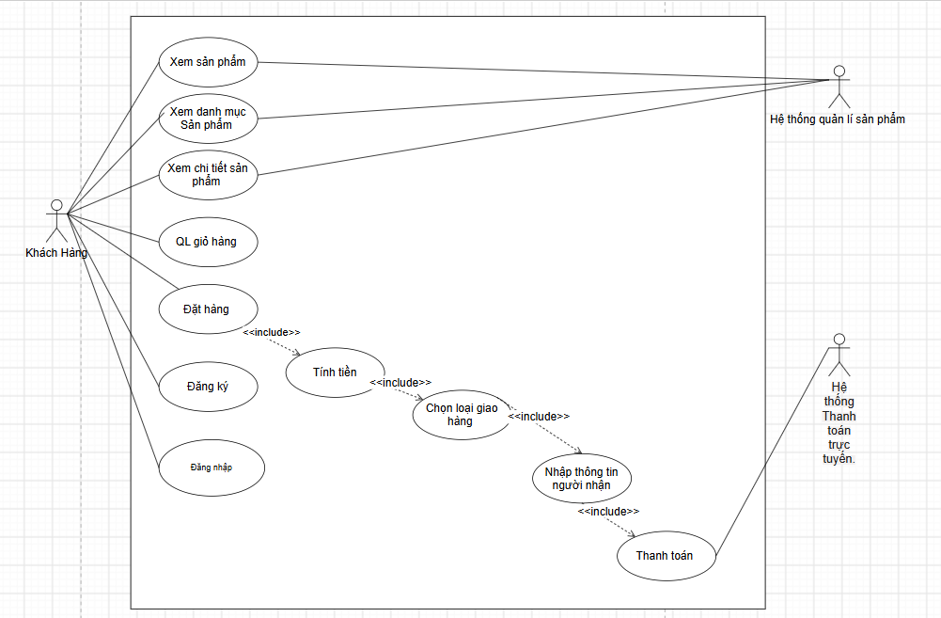
Hình 1. Biểu đồ use case tổng quát của hệ thống
2.1.1 Phân rã biểu đồ use case
Phân rã use case đặt hàng: Use Case Đặt hàng được phân rã thành các chức năng: kiểm tra đăng nhập, nhập thông tin người nhận, tính tiền và thanh toán. Trong đó, chức năng Tính tiền bao gồm việc chọn loại giao hàng và xác định phí giao hàng theo loại giao hàng và khu vực nhận hàng. Sau khi thanh toán thành công, hệ thống ghi nhận đơn hàng.

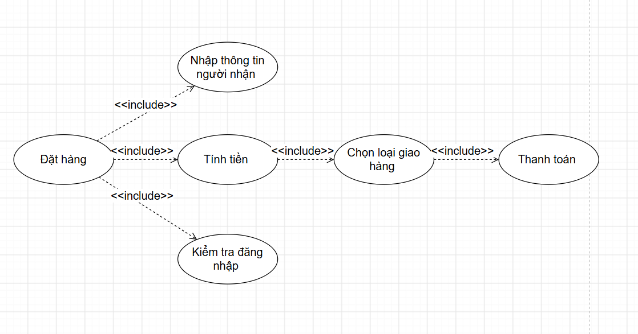
Phân rã use case quản lý giỏ hàng: Use case Quản lý giỏ hàng được phân rã thành các chức năng xem giỏ hàng, cập nhật số lượng và xóa sản phẩm. Các chức năng cập nhật số lượng và xóa sản phẩm được thực hiện tùy theo nhu cầu của khách hàng.

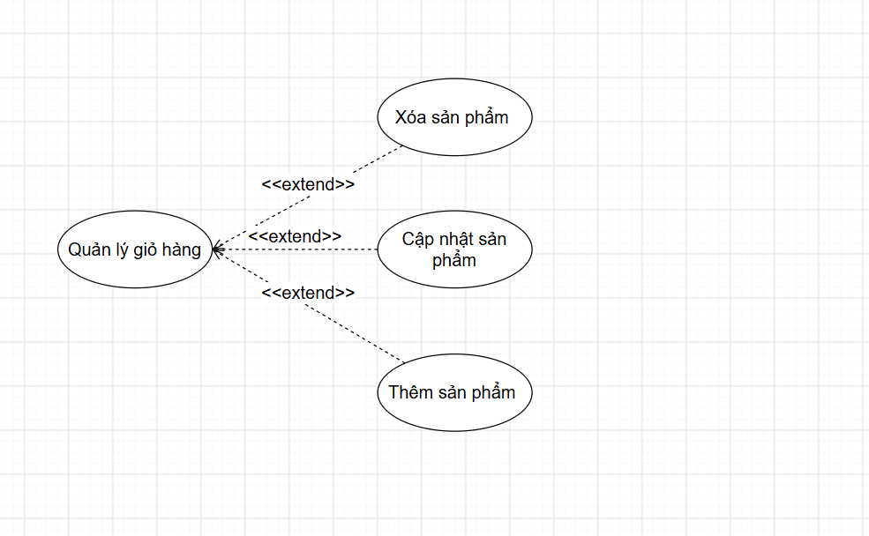
2.2 Xây dựng biểu lớp phân tích
Biểu đồ lớp phân tích của hệ thống e-SHOPPING thể hiện các lớp thực thể nghiệp vụ, các thuộc tính chính và các quan hệ được xác định trực tiếp từ mô tả bài toán. Trong pha này, các lớp giao diện (Boundary) và lớp điều khiển (Control) chưa được đưa vào. Các thông tin liên kết giữa các lớp không được thể hiện dưới dạng thuộc tính khóa ngoại mà được biểu diễn thông qua các quan hệ và bội số trên biểu đồ.
Các lớp thực thể chính của hệ thống gồm:
Khách hàng (KhachHang): Quản lý thông tin cá nhân và thông tin tài khoản của khách hàng. Khách hàng có quan hệ kết hợp 1 - n với Đơn đặt hàng và 1 - 1 với Giỏ hàng.
Nhóm sản phẩm (NhomSanPham): Dùng để phân loại các sản phẩm được kinh doanh trên hệ thống. Một nhóm sản phẩm có thể chứa nhiều sản phẩm, thể hiện quan hệ 1 - n với Sản phẩm.
Sản phẩm (SanPham): Lưu trữ các thông tin của sản phẩm như tên sản phẩm, mã sản phẩm, nhà sản xuất, hình ảnh, mô tả, thông số kỹ thuật, giá bán hiện hành và tình trạng sản phẩm. Thông tin sản phẩm được kết nối với Hệ thống quản lý sản phẩm có sẵn.
Giỏ hàng (GioHang): Lưu trữ các sản phẩm mà khách hàng lựa chọn trước khi đặt hàng. Giỏ hàng có quan hệ hợp thành 1 - n với Chi tiết giỏ hàng. Lớp Chi tiết giỏ hàng đóng vai trò là lớp liên kết giữa Giỏ hàng và Sản phẩm, giúp biểu diễn quan hệ nhiều - nhiều giữa hai lớp này.
Chi tiết giỏ hàng (ChiTietGioHang): Lưu thông tin số lượng và đơn giá của từng sản phẩm trong giỏ hàng. Lớp này phụ thuộc vào Giỏ hàng tương ứng.
Đơn đặt hàng (DonDatHang): Lưu trữ thông tin của đơn hàng sau khi khách hàng hoàn tất việc đặt hàng và thanh toán, bao gồm ngày đặt, loại giao hàng, chi phí giao hàng, tổng trị giá và trạng thái đơn hàng. Đơn đặt hàng có quan hệ hợp thành 1 - n với Chi tiết đơn hàng.
Chi tiết đơn hàng (ChiTietDonHang): Lưu thông tin số lượng và đơn giá của từng sản phẩm trong đơn đặt hàng. Lớp này đóng vai trò là lớp liên kết giữa Đơn đặt hàng và Sản phẩm, giúp biểu diễn quan hệ nhiều - nhiều giữa hai lớp.
Thông tin người nhận (ThongTinNguoiNhan): Lưu trữ họ tên, địa chỉ và số điện thoại của người nhận hàng. Người nhận có thể khác với khách hàng đặt hàng nên thông tin này được quản lý riêng và có quan hệ 1 - 1 với Đơn đặt hàng.
Thẻ tín dụng (TheTinDung): Lưu trữ các thông tin cần thiết phục vụ thanh toán bằng thẻ như loại thẻ, số thẻ, ngày hết hạn, tên chủ thẻ, mã CSV và lệ phí thanh toán. Thẻ tín dụng có quan hệ 1 - 1 với Đơn đặt hàng.
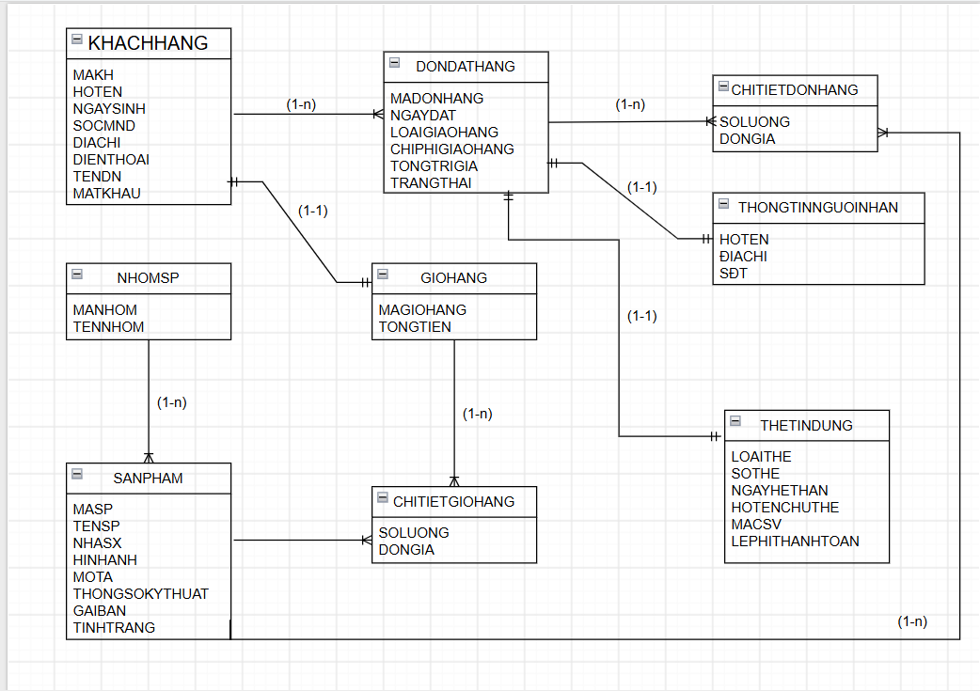
2.3 Biều đồ trạng thái
Các trạng thái trong biểu đồ được xác định dựa trên quá trình xử lý Đơn đặt hàng của hệ thống e-SHOPPING. Biểu đồ chỉ sử dụng các trạng thái và chuyển trạng thái có thao tác tương ứng trong phần nghiệp vụ của bài. Quá trình trạng thái của đơn hàng được thể hiện từ khi đơn hàng được tạo, chờ thanh toán, thanh toán thành công hoặc thất bại và ghi nhận đơn hàng sau khi thanh toán thành công
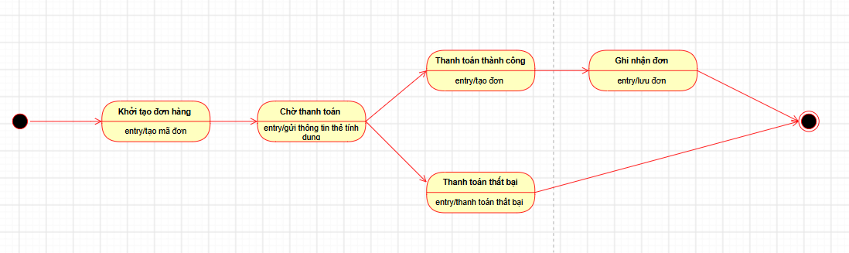
3. Pha thiết kế
3.1. Các biểu đồ tuần tự
Sơ đồ tuần tự chức năng Xem Sản phẩm
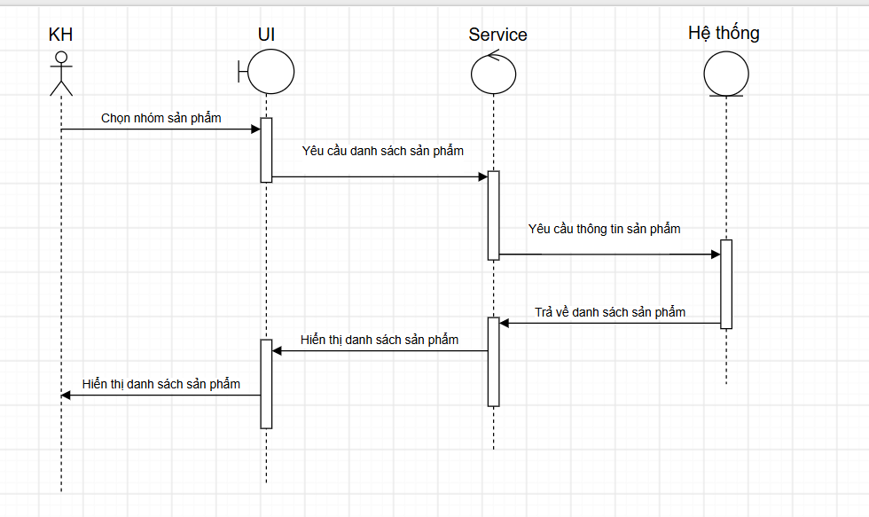
Sơ đồ tuần chức năng xem giỏ hàng
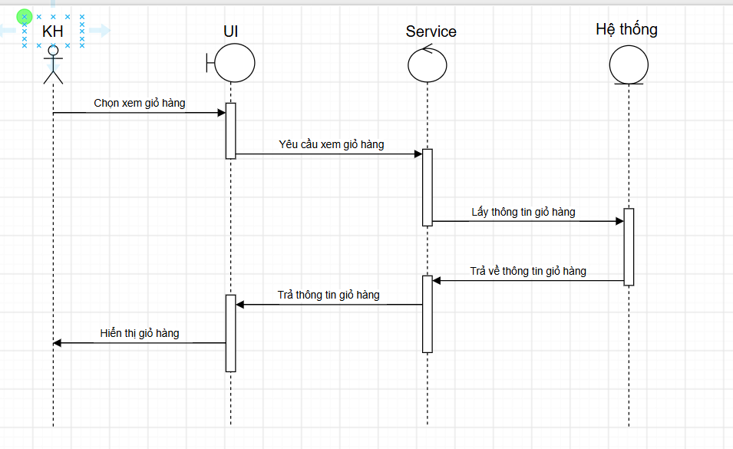

3.2. Biểu đồ lớp chi tiết
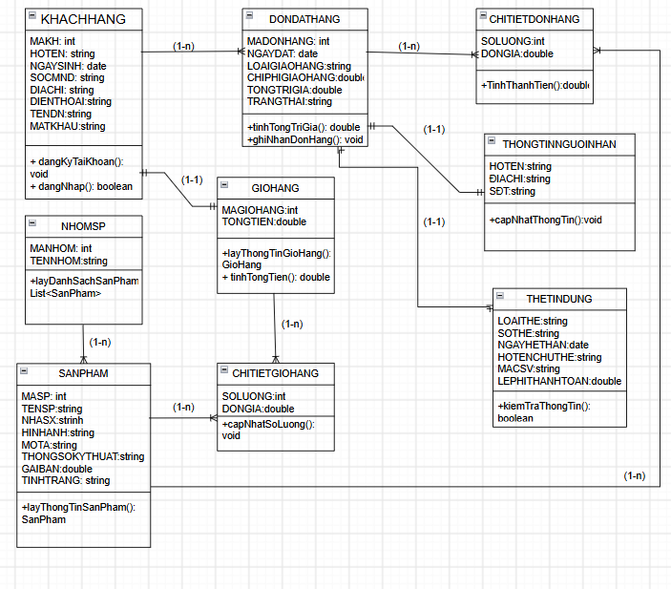
3.3. Biểu đồ hoạt động
Sơ đồ hoạt động Đặt hàng
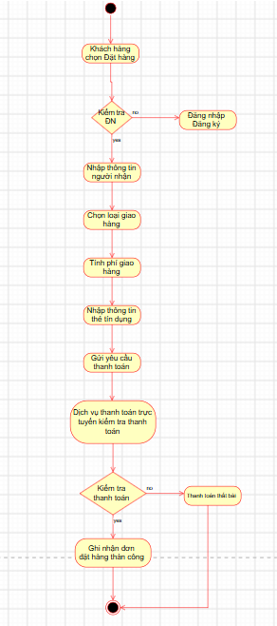
Sơ đồ tuần tự Giỏ hàng
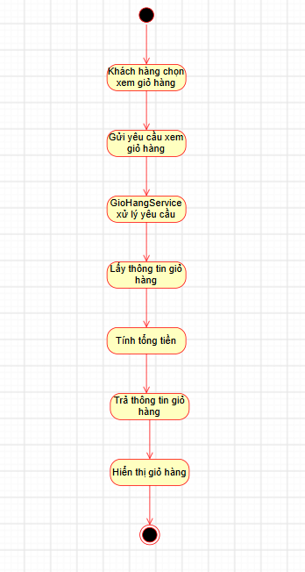
4. Thiết kế cơ sở dữ liệu
4.1 Danh sách bảng
Bảng | Khóa chính | Vai trò
KhachHang | MaKhachHang | Lưu thông tin tài khoản và khách hàng
NhomSanPham | MaNhom | Quản lý nhóm sản phẩm
SanPham | MaSanPham | Lưu thông tin sản phẩm
GioHang | MaGioHang | Lưu giỏ hàng của khách hàng
ChiTietGioHang | MaGioHang MaSanPham | Lưu sản phẩm và số lượng trong giỏ
DonDatHang | MaDonHang | Lưu thông tin đơn đặt hàng
ChiTietDonHang | MaDonHang MaSanPham | Lưu sản phẩm, số lượng và đơn giá của đơn hàng
ThongTinNguoiNhan | MaDonHang | Lưu thông tin người nhận hàng
TheTinDung | MaDonHang | Lưu thông tin thẻ sử dụng cho thanh toán

4.2. SQL hoàn chỉnh

/* =====================================================
XÓA CÁC BẢNG CŨ NẾU ĐÃ TỒN TẠI
===================================================== */

IF OBJECT_ID(N'TheTinDung', N'U') IS NOT NULL
DROP TABLE TheTinDung;
GO

IF OBJECT_ID(N'ThongTinNguoiNhan', N'U') IS NOT NULL
DROP TABLE ThongTinNguoiNhan;
GO

IF OBJECT_ID(N'ChiTietDonHang', N'U') IS NOT NULL
DROP TABLE ChiTietDonHang;
GO

IF OBJECT_ID(N'DonDatHang', N'U') IS NOT NULL
DROP TABLE DonDatHang;
GO

IF OBJECT_ID(N'ChiTietGioHang', N'U') IS NOT NULL
DROP TABLE ChiTietGioHang;
GO

IF OBJECT_ID(N'GioHang', N'U') IS NOT NULL
DROP TABLE GioHang;
GO

IF OBJECT_ID(N'SanPham', N'U') IS NOT NULL
DROP TABLE SanPham;
GO

IF OBJECT_ID(N'NhomSanPham', N'U') IS NOT NULL
DROP TABLE NhomSanPham;
GO

IF OBJECT_ID(N'KhachHang', N'U') IS NOT NULL
DROP TABLE KhachHang;
GO

/* =====================================================
1. BẢNG KHÁCH HÀNG
===================================================== */

CREATE TABLE KhachHang
(
MaKhachHang INT IDENTITY(1,1) NOT NULL,
HoTen NVARCHAR(120) NOT NULL,
NgaySinh DATE NULL,
SoCMND_Passport NVARCHAR(30) NULL,
DiaChi NVARCHAR(250) NULL,
DienThoai VARCHAR(20) NULL,
TenDangNhap VARCHAR(50) NOT NULL,
MatKhau VARCHAR(255) NOT NULL,
Email VARCHAR(150) NULL,

CONSTRAINT PK_KhachHang
PRIMARY KEY (MaKhachHang),

CONSTRAINT UQ_KhachHang_TenDangNhap
UNIQUE (TenDangNhap),

CONSTRAINT UQ_KhachHang_Email
UNIQUE (Email)
);
GO

/* =====================================================
2. BẢNG NHÓM SẢN PHẨM
===================================================== */

CREATE TABLE NhomSanPham
(
MaNhom INT IDENTITY(1,1) NOT NULL,
TenNhom NVARCHAR(120) NOT NULL,

CONSTRAINT PK_NhomSanPham
PRIMARY KEY (MaNhom),

CONSTRAINT UQ_NhomSanPham_TenNhom
UNIQUE (TenNhom)
);
GO

/* =====================================================
3. BẢNG SẢN PHẨM
===================================================== */

CREATE TABLE SanPham
(
MaSanPham INT IDENTITY(1,1) NOT NULL,
TenSanPham NVARCHAR(200) NOT NULL,
NhaSanXuat NVARCHAR(120) NULL,
HinhAnh NVARCHAR(500) NULL,
MoTa NVARCHAR(MAX) NULL,
ThongSoKyThuat NVARCHAR(MAX) NULL,
GiaBanHienHanh DECIMAL(18,2) NOT NULL,
TinhTrang NVARCHAR(30) NOT NULL,
MaNhom INT NOT NULL,

CONSTRAINT PK_SanPham
PRIMARY KEY (MaSanPham),

CONSTRAINT CK_SanPham_Gia
CHECK (GiaBanHienHanh >= 0),

CONSTRAINT CK_SanPham_TinhTrang
CHECK (TinhTrang IN
(
N'Còn hàng',
N'Hết hàng'
)),

CONSTRAINT FK_SanPham_NhomSanPham
FOREIGN KEY (MaNhom)
REFERENCES NhomSanPham(MaNhom)
);
GO

/* =====================================================
4. BẢNG GIỎ HÀNG
===================================================== */

CREATE TABLE GioHang
(
MaGioHang INT IDENTITY(1,1) NOT NULL,
MaKhachHang INT NOT NULL,
TongTien DECIMAL(18,2) NOT NULL DEFAULT 0,

CONSTRAINT PK_GioHang
PRIMARY KEY (MaGioHang),

CONSTRAINT UQ_GioHang_MaKhachHang
UNIQUE (MaKhachHang),

CONSTRAINT CK_GioHang_TongTien
CHECK (TongTien >= 0),

CONSTRAINT FK_GioHang_KhachHang
FOREIGN KEY (MaKhachHang)
REFERENCES KhachHang(MaKhachHang)
);
GO

/* =====================================================
5. BẢNG CHI TIẾT GIỎ HÀNG
===================================================== */

CREATE TABLE ChiTietGioHang
(
MaGioHang INT NOT NULL,
MaSanPham INT NOT NULL,
SoLuong INT NOT NULL,
DonGia DECIMAL(18,2) NOT NULL,

CONSTRAINT PK_ChiTietGioHang
PRIMARY KEY (MaGioHang, MaSanPham),

CONSTRAINT CK_CTGH_SoLuong
CHECK (SoLuong > 0),

CONSTRAINT CK_CTGH_DonGia
CHECK (DonGia >= 0),

CONSTRAINT FK_CTGH_GioHang
FOREIGN KEY (MaGioHang)
REFERENCES GioHang(MaGioHang),

CONSTRAINT FK_CTGH_SanPham
FOREIGN KEY (MaSanPham)
REFERENCES SanPham(MaSanPham)
);
GO

/* =====================================================
6. BẢNG ĐƠN ĐẶT HÀNG
===================================================== */

CREATE TABLE DonDatHang
(
MaDonHang INT IDENTITY(1,1) NOT NULL,
MaKhachHang INT NOT NULL,
NgayDat DATETIME NOT NULL DEFAULT GETDATE(),
LoaiGiaoHang NVARCHAR(40) NOT NULL,
ChiPhiGiaoHang DECIMAL(18,2) NOT NULL DEFAULT 0,
TongTriGia DECIMAL(18,2) NOT NULL,
TrangThai NVARCHAR(40) NOT NULL DEFAULT N'Chờ thanh toán',

CONSTRAINT PK_DonDatHang
PRIMARY KEY (MaDonHang),

CONSTRAINT CK_DonHang_ChiPhiGiaoHang
CHECK (ChiPhiGiaoHang >= 0),

CONSTRAINT CK_DonHang_TongTriGia
CHECK (TongTriGia >= 0),

CONSTRAINT CK_DonHang_LoaiGiaoHang
CHECK (LoaiGiaoHang IN
(
N'Tiêu chuẩn',
N'Hỏa tốc',
N'Hỏa tốc trong ngày'
)),

CONSTRAINT CK_DonHang_TrangThai
CHECK (TrangThai IN
(
N'Chờ thanh toán',
N'Đã thanh toán',
N'Thanh toán thất bại'
)),

CONSTRAINT FK_DonHang_KhachHang
FOREIGN KEY (MaKhachHang)
REFERENCES KhachHang(MaKhachHang)
);
GO

/* =====================================================
7. BẢNG CHI TIẾT ĐƠN HÀNG
===================================================== */

CREATE TABLE ChiTietDonHang
(
MaDonHang INT NOT NULL,
MaSanPham INT NOT NULL,
SoLuong INT NOT NULL,
DonGia DECIMAL(18,2) NOT NULL,

CONSTRAINT PK_ChiTietDonHang
PRIMARY KEY (MaDonHang, MaSanPham),

CONSTRAINT CK_CTDH_SoLuong
CHECK (SoLuong > 0),

CONSTRAINT CK_CTDH_DonGia
CHECK (DonGia >= 0),

CONSTRAINT FK_CTDH_DonHang
FOREIGN KEY (MaDonHang)
REFERENCES DonDatHang(MaDonHang),

CONSTRAINT FK_CTDH_SanPham
FOREIGN KEY (MaSanPham)
REFERENCES SanPham(MaSanPham)
);
GO

/* =====================================================
8. BẢNG THÔNG TIN NGƯỜI NHẬN
===================================================== */

CREATE TABLE ThongTinNguoiNhan
(
MaDonHang INT NOT NULL,
HoTenNguoiNhan NVARCHAR(120) NOT NULL,
DiaChiNguoiNhan NVARCHAR(250) NOT NULL,
DienThoaiNguoiNhan VARCHAR(20) NOT NULL,

CONSTRAINT PK_ThongTinNguoiNhan
PRIMARY KEY (MaDonHang),

CONSTRAINT FK_NguoiNhan_DonHang
FOREIGN KEY (MaDonHang)
REFERENCES DonDatHang(MaDonHang)
);
GO

/* =====================================================
9. BẢNG THẺ TÍN DỤNG
===================================================== */

CREATE TABLE TheTinDung
(
MaDonHang INT NOT NULL,
LoaiThe VARCHAR(20) NOT NULL,
SoThe VARCHAR(16) NOT NULL,
NgayHetHan DATE NOT NULL,
HoTenChuThe NVARCHAR(120) NOT NULL,
MaCSV VARCHAR(4) NOT NULL,
LePhiThanhToan DECIMAL(18,2) NOT NULL DEFAULT 0,

CONSTRAINT PK_TheTinDung
PRIMARY KEY (MaDonHang),

CONSTRAINT CK_The_LoaiThe
CHECK (LoaiThe IN
(
'VISA',
'Master',
'Discover',
'AmEx'
)),

CONSTRAINT CK_The_SoThe
CHECK
(
(LoaiThe IN ('VISA','Master','Discover')
AND LEN(SoThe) = 16)
OR
(LoaiThe = 'AmEx'
AND LEN(SoThe) = 15)
),

CONSTRAINT CK_The_MaCSV
CHECK
(
(LoaiThe IN ('VISA','Master','Discover')
AND LEN(MaCSV) = 3)
OR
(LoaiThe = 'AmEx'
AND LEN(MaCSV) = 4)
),

CONSTRAINT CK_The_LePhi
CHECK (LePhiThanhToan >= 0),

CONSTRAINT FK_The_DonHang
FOREIGN KEY (MaDonHang)
REFERENCES DonDatHang(MaDonHang)
);
GO

/* =====================================================
INDEX
===================================================== */

CREATE INDEX IX_SanPham_MaNhom
ON SanPham(MaNhom);

CREATE INDEX IX_DonDatHang_MaKhachHang
ON DonDatHang(MaKhachHang);

CREATE INDEX IX_DonDatHang_NgayDat
ON DonDatHang(NgayDat);

CREATE INDEX IX_ChiTietGioHang_MaSanPham
ON ChiTietGioHang(MaSanPham);

CREATE INDEX IX_ChiTietDonHang_MaSanPham
ON ChiTietDonHang(MaSanPham);
GO

/* =====================================================
DỮ LIỆU MẪU
===================================================== */

INSERT INTO KhachHang
(
HoTen,
NgaySinh,
SoCMND_Passport,
DiaChi,
DienThoai,
TenDangNhap,
MatKhau,
Email
)
VALUES
(
N'Nguyễn Văn An',
'2004-05-10',
N'079204000001',
N'TP. Hồ Chí Minh',
'0901000001',
'nguyenvanan',
'123456',
'an@example.com'
);
GO

INSERT INTO NhomSanPham(TenNhom)
VALUES
(N'Điện thoại'),
(N'Laptop'),
(N'Thiết bị gia dụng');
GO

INSERT INTO SanPham
(
TenSanPham,
NhaSanXuat,
HinhAnh,
MoTa,
ThongSoKyThuat,
GiaBanHienHanh,
TinhTrang,
MaNhom
)
VALUES
(
N'Điện thoại mẫu',
N'ABC',
N'phone.jpg',
N'Sản phẩm điện thoại mẫu',
N'RAM 8GB, Bộ nhớ 128GB',
8000000,
N'Còn hàng',
1
),
(
N'Laptop mẫu',
N'ABC',
N'laptop.jpg',
N'Sản phẩm laptop mẫu',
N'RAM 16GB, SSD 512GB',
15000000,
N'Còn hàng',
2
);
GO

5. Thiết kế form
